UNIVERSIDAD DE SAN CARLOS DE GUATEMALA
FACULTAD DE INGENIERÍA
ESCUELA DE CIENCIAS Y SISTEMAS
INTRODUCCION A LA PROGRAMACIÓN Y COMPUTACIÓN 2

Fase 2

Diego Alejandro Juarez Bran
201700770
Aux. Mauro Herrera

Definición de la solución

Objetivo General
Desarrollar un sistema de software que proporcione mayor facilidad en la realización de tareas asi mismo teniendo mas eficacia y tomando menos tiempo.
Objetivos específicos
- Brinda un servicio económico y confiable a las medianas y pequeñas empresas.
- Brindar un sistema óptimo para el manejo de grandes cantidades de información.
- Cubrir las necesidades básicas de cualquier empresa hecho a su medida.
- Brindar la documentación necesaria para un buen uso del sistema de software.
Alcance del proyecto
- Que sea un sistema multiplataforma
- Implementar el sistema ERP (Planificacion de Recursos Empresariales) para pequeñas y medianas empresas para la gestión del negocio.
- Servicio en la nube a un bajo costo
- Brindar una evolución exponencial tanto en rendimiento como en funcionalidad.
- Ser un sistema líder en la gestión de informacion.
- Ser adquirido por empresas de bajos recursos.
- Implementar la plataforma a gran escala para toda pequeña y media empresa.
- Brindar confiabilidad para el manejo de informacion y evitar perdidas a grandes escalas.

Panorama General de la Aplicación
El software ERP es un sistema económico y confialble para el manejo de infomacion a gran escala , el software cuenta con distintos modulos los cuales podrán ser adquiridos según sea la necesidad del cliente asi como también no se vera involucrado en gastos innecesarios ya que el sistema tiene modulos los cuales pueden ser o no adquiridos por el usuario.
El software esta dirigido para aquellas empresas que buscan una solución optima y no cuenta con un gran ingreso económico asi mismo podra llevar un control estricto de casa servicio que ofrece y brindar la mejor atención a sus clientes .
El software contara con un instructivo para que la entidad que lo adquiera pueda hacer uso del sistema sin mayos complicacion.

ATRIBUTOS DEL SISTEMA
- Utilizar Base de Datos en MySQL
- Interfaz amigable e intuitiva
- Alto rendimiento en uso empresarial o personal.
- Multiplataforma

Glosarios de definiciones técnicas
- Actor: Se le llama actor a toda entidad externa al sistema que guarda una relación con éste y que le demanda una funcionalidad.
- Aplicación: Es un programa informático diseñado como herramienta para permitir a un usuario realizar uno o diversos tipos de tareas.
- Caso de uso: Un caso de es la descripción de una acción o actividad.
- CDU: Caso de uso.
- Diagrama de actividades: También llamado diagrama de Gantt es un tipo de diagrama que nos presenta en un calendario, el tiempo que durara la creación cada actividad.
- Diagrama de caso de uso: Un diagrama de caso de uso es una descripción de las actividades que deberá realizar alguien o algo para llevar a cabo algún proceso.
- ER: Entidad Relacion.
- Interfaz: Se utiliza para nombrar a la conexión funcional entre dos sistemas, programas, dispositivos o componentes de cualquier tipo, que proporciona una comunicación de distintos niveles permitiendo el intercambio de información.
- Mockup: Imagen que permite mostrar los diseños creados para las ventanas utilizadas en el sistema.
- Módulo: Un módulo es una porción de un programa de ordenador destinada a realizar una o un conjunto de tareas en específico.
- Plataforma: Una plataforma es un sistema que sirve como base para hacer funcionar determinados módulos de hardware o de software con los que es compatible.
- Requerimientos funcionales: Define una función del sistema de software o sus componentes, establecen los comportamientos del software.
- RF: Requerimientos funcionales.
- UML: Es el lenguaje de modelado de sistemas de software más conocido y utilizado en la actualidad.
- Usuario: Es aquella persona que utiliza el sistema, y realiza múltiples operaciones con distintos propósitos.

MODELO RELACIONAL (ER)

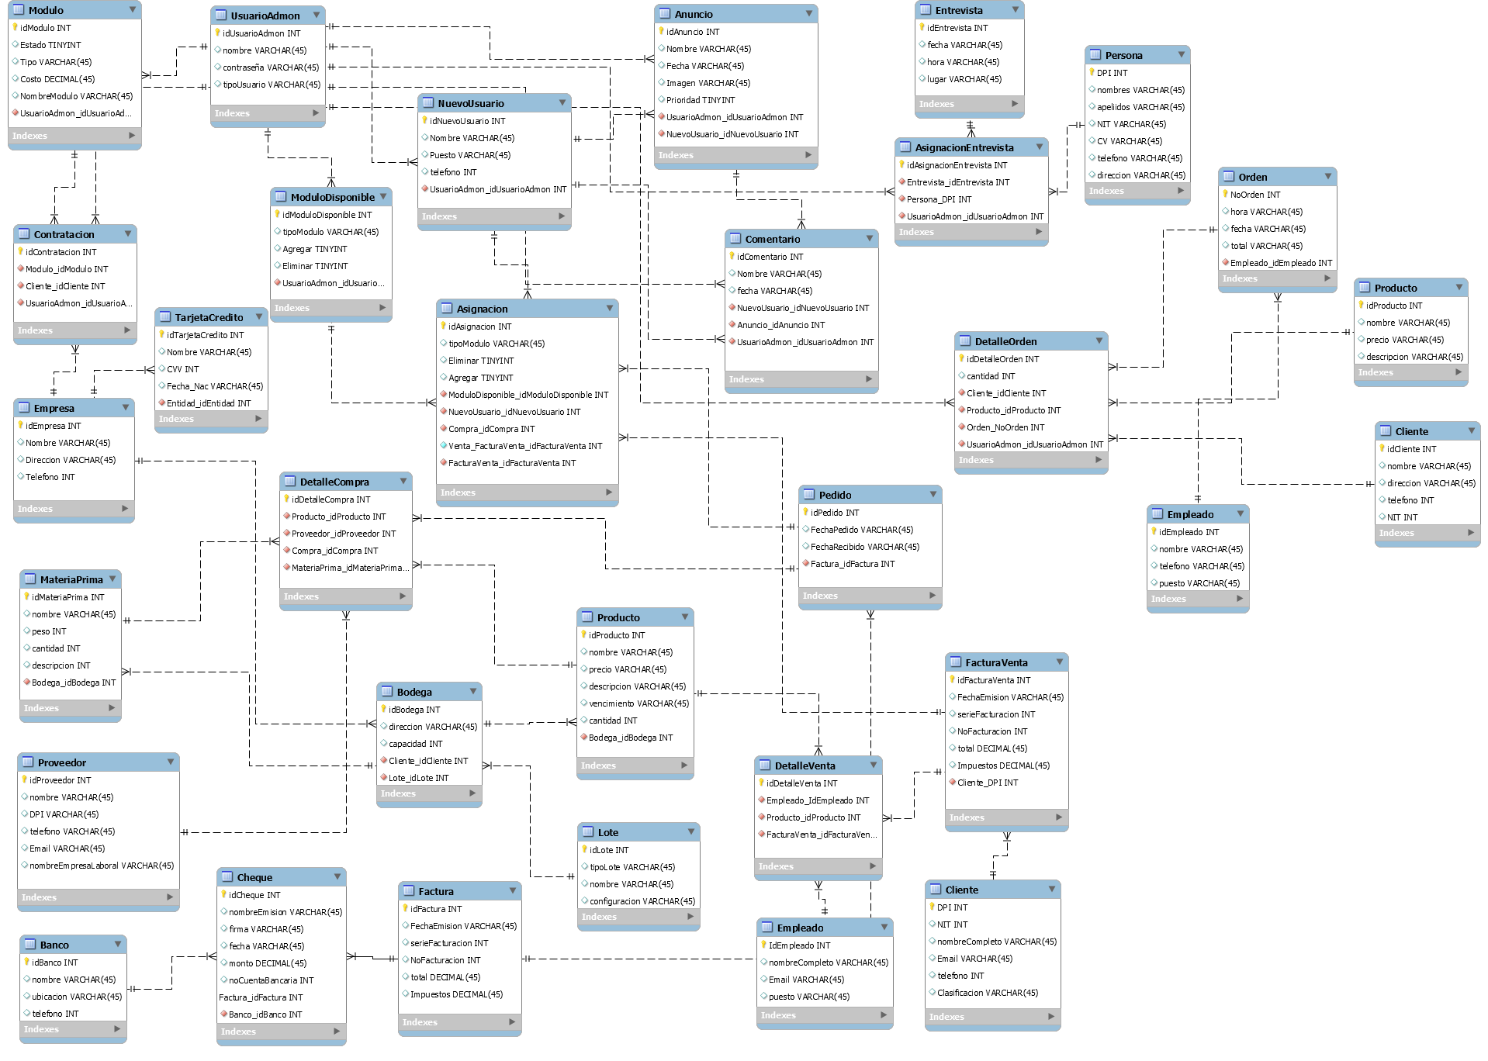
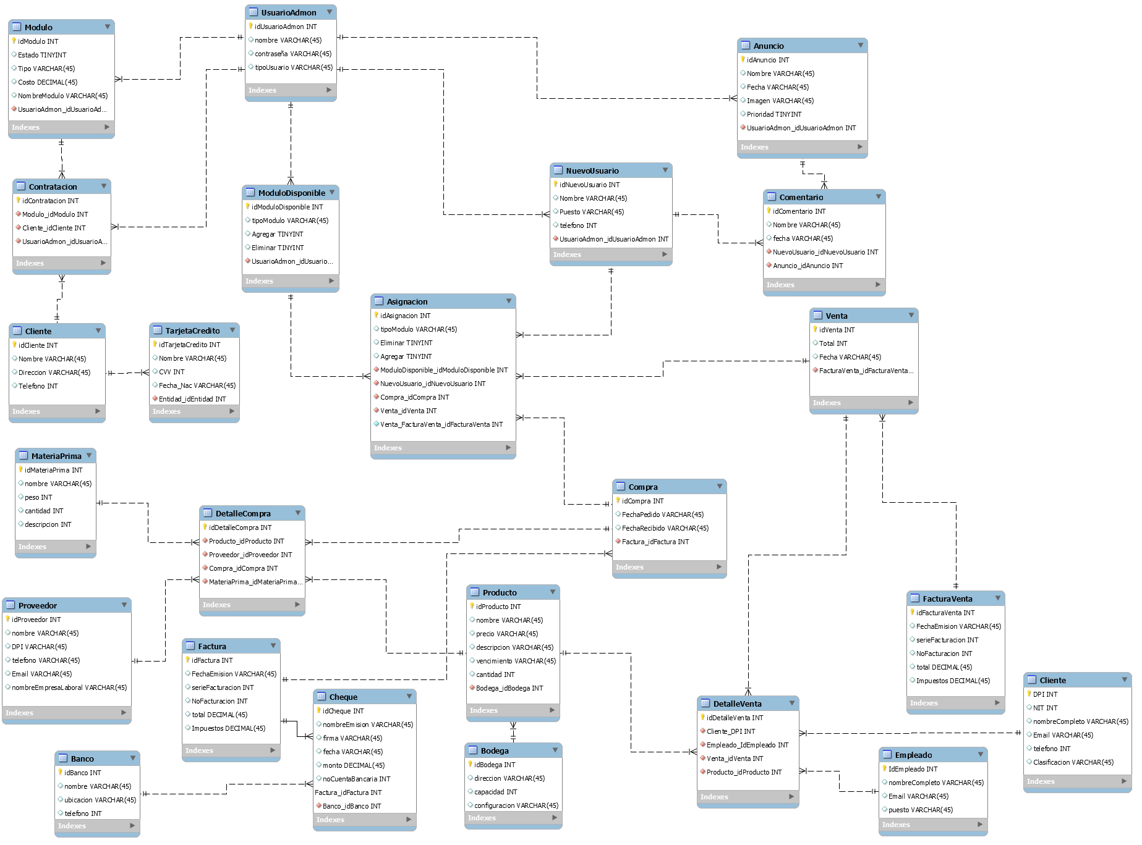

MOCKUPS PRELEMINARES DEL SISTEMA

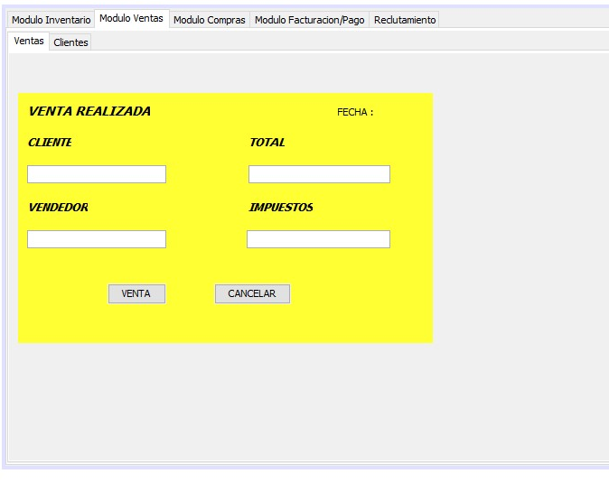
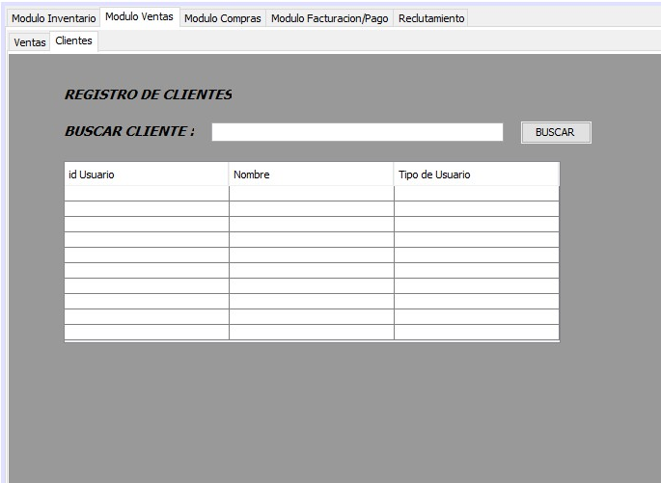
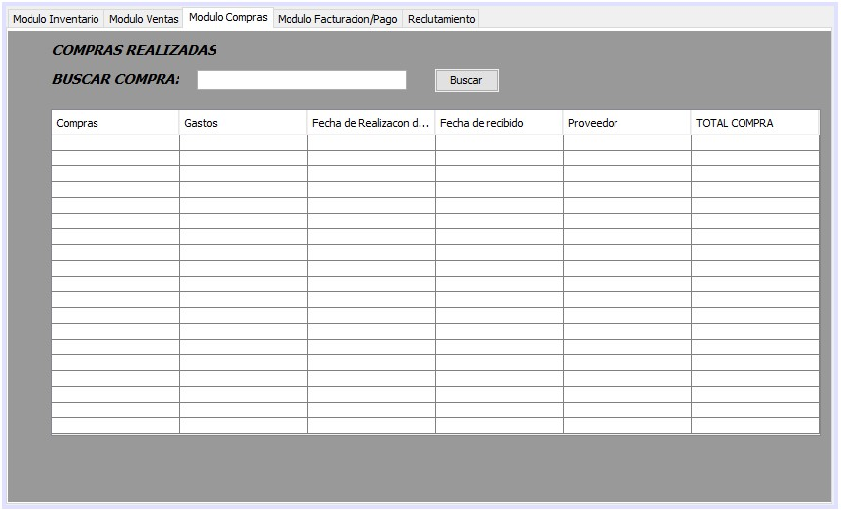
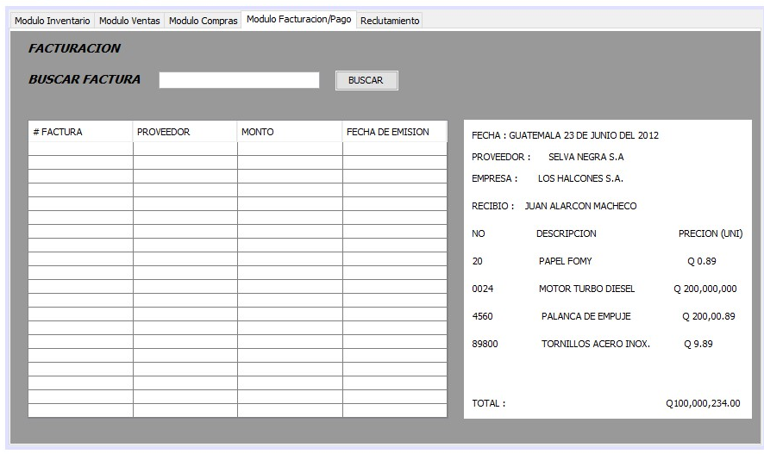
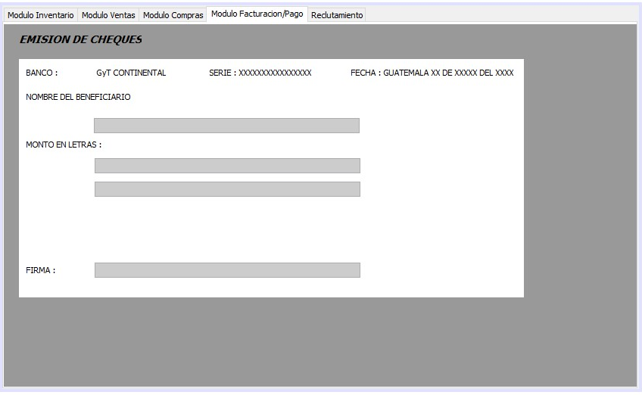

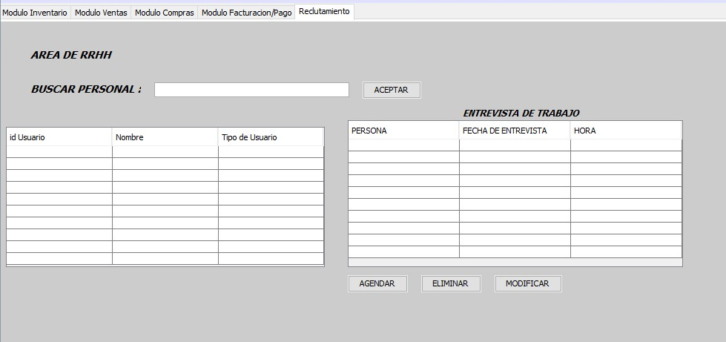

CASOS DE USO REALES
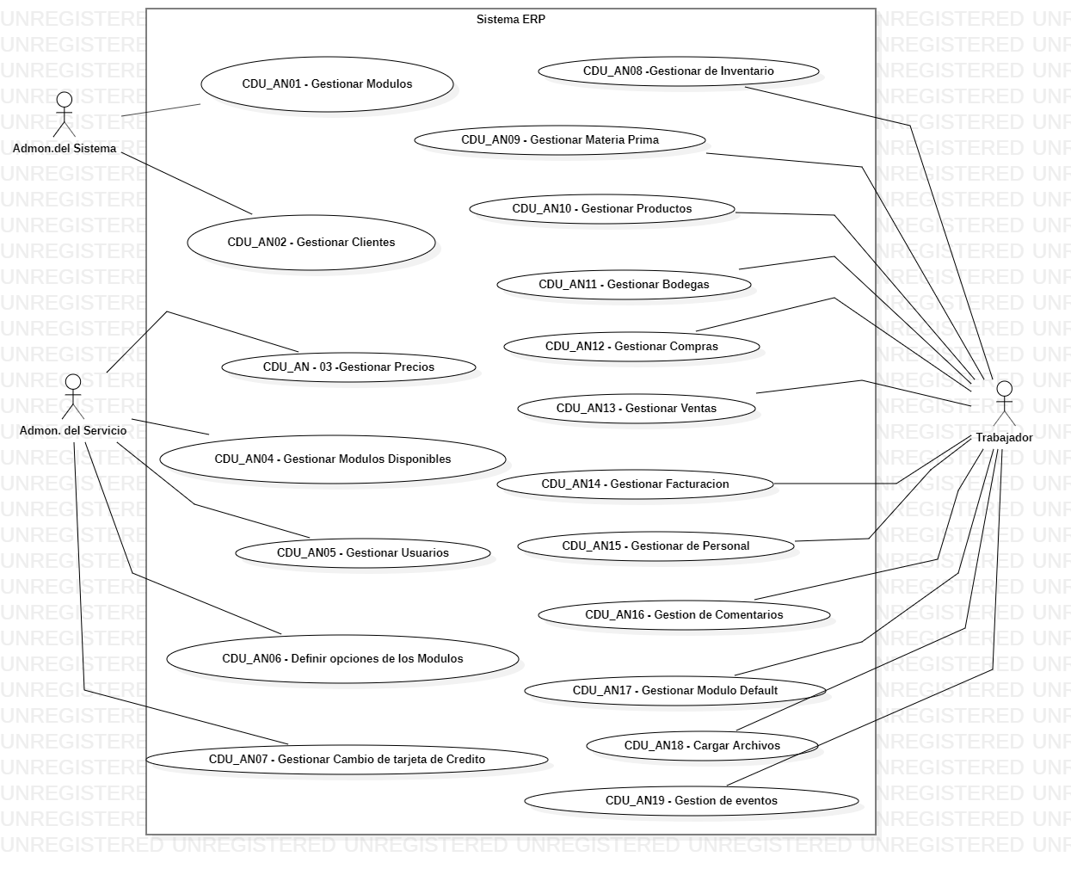

Caso de Uso | Gestionar Modulos/CDU_AN01
Actores | Administrador del sistema
Tipo | Primario
Descripción | El administrador podrá gestionar los distintos modulos con los que cuenta , ya sea habilitarlos o deshabilitarlos.

Caso de Uso | Gestionar Clientes/CDU_AN02
Actores | Administrador del sistema
Tipo | Primario
Descripción | El administrador podrá llevar un control de los clientes que adquieran el sistema así como también los gastos percibidos

Caso de Uso | Gestionar Precios/CDU_AN03
Actores | Administrador del sistema
Tipo | Primario
Descripción | El administrador podra asignar precios a los distintos modulos estos de acuerdo al tipo de suscripción contratada .

Caso de Uso | Gestionar Módulos Disponibles/CDU_AN04
Actores | Administrador de servicio
Tipo | Primario
Descripción | El administrador podrá gestionar los módulos disponibles ya sea eliminarlos o agregarlos a su sistema

Caso de Uso | Gestionar Usuarios/CDU_AN05
Actores | Administrador del servicio
Tipo | Primario
Descripción | El administrador podrá crear nuevos usuarios(trabajadores) para usar el sistema ER

Caso de Uso | Gestionar Suscripción/CDU_AN06
Actores | Administrador del servicio
Tipo | Primario
Descripción | El administrador podrá chequear el tipo de suscripción o cambiarla.

Caso de Uso | Gestionar cambio de tarjeta de Credito/CDU_AN07
Actores | Administrador del servicio
Tipo | Primario
Descripción | El administrador podra solicitar en cambio de tarjeta de crédito con el que realiza el pago del servicio.

Caso de Uso | Gestionar Inventario /CDU_AN08
Actores | Usuario(Trabajador) o Empresa
Tipo | Primario
Descripción | El usuario o empresa llevara un registro de los diferentes productos con los que cuenta.

Caso de Uso | Gestionar Materia Prima /CDU_AN09
Actores | Usuario(Trabajador) o Empresa
Tipo | Primario
Descripción | El usuario o empresa llevara un registro de la materia prima con la que cuenta para elaborar sus productos.

Caso de Uso | Gestionar Productos /CDU_AN10
Actores | Usuario(Trabajador) o Empresa
Tipo | Primario
Descripción | El usuario o empresa podra crear nuevos productos asi como también modificar o eliminar su informacion.

Caso de Uso | Gestionar Bodegas /CDU_AN11
Actores | Usuario(Trabajador) o Empresa
Tipo | Primario
Descripción | El usuario o empresa podra gestionar los movimientos de entrada y salida de sus productos.

Caso de Uso | Gestionar Compras/CDU_AN012
Actores | Usuario(Trabajador) o Empresa, Proveedor
Tipo | Primario
Descripción | El usuario o empresa llevara un control estricto de las compras que ha realizado asi mismos de los gastos que a realizado.

Caso de Uso | Gestionar Ventas/CDU_AN013
Actores | Usuario(Trabajador) o Empresa, Cliente
Tipo | Primario
Descripción | El usuario o empresa llevara un control de todas las ventas realizadas.

Caso de Uso | Gestionar Facturacion /CDU_AN014
Actores | Usuario(Trabajador) o Empresa, Proveedor
Tipo | Primario
Descripción | El usuario o empresa llevara un control de los gastos que ha realizado .

Caso de Uso | Gestionar Personal /CDU_AN015
Actores | Empresa
Tipo | Primario
Descripción | La empresa contara con un área de RRHH, donde podra reclutar personal para su disposición.

Caso de Uso | Gestion de comentarios /CDU_AN016
Actores | Usuario(Trabajador) , Empresa
Tipo | Primario
Descripción | El usuario o empresa tendra a su disposición un blog donde se podrán publicar anuncios asi como también comentar al respecto por partes de sus trabajadores.

Caso de Uso | Gestion Modulo Default /CDU_AN017
Actores | Usuario(Trabajador) , Empresa
Tipo | Primario
Descripción | El usuario o empresa podra tener la gestión de clientes,proveedores y productos.

Caso de Uso | Cargar Archivos /CDU_AN018
Actores | Usuario(Trabajador) , Empresa
Tipo | Primario
Descripción | El usuario o empresa podra cargar o genera archivos con .xml

Caso de Uso | Gestion de eventos/CDU_AN019
Actores | Usuario(Trabajador) , Empresa
Tipo | Primario
Descripción | El usuario o empresa podra llevar el control de eventos que ha realizado.

CASOS DE USO DEL ALTO NIVEL EXPANDIDOS
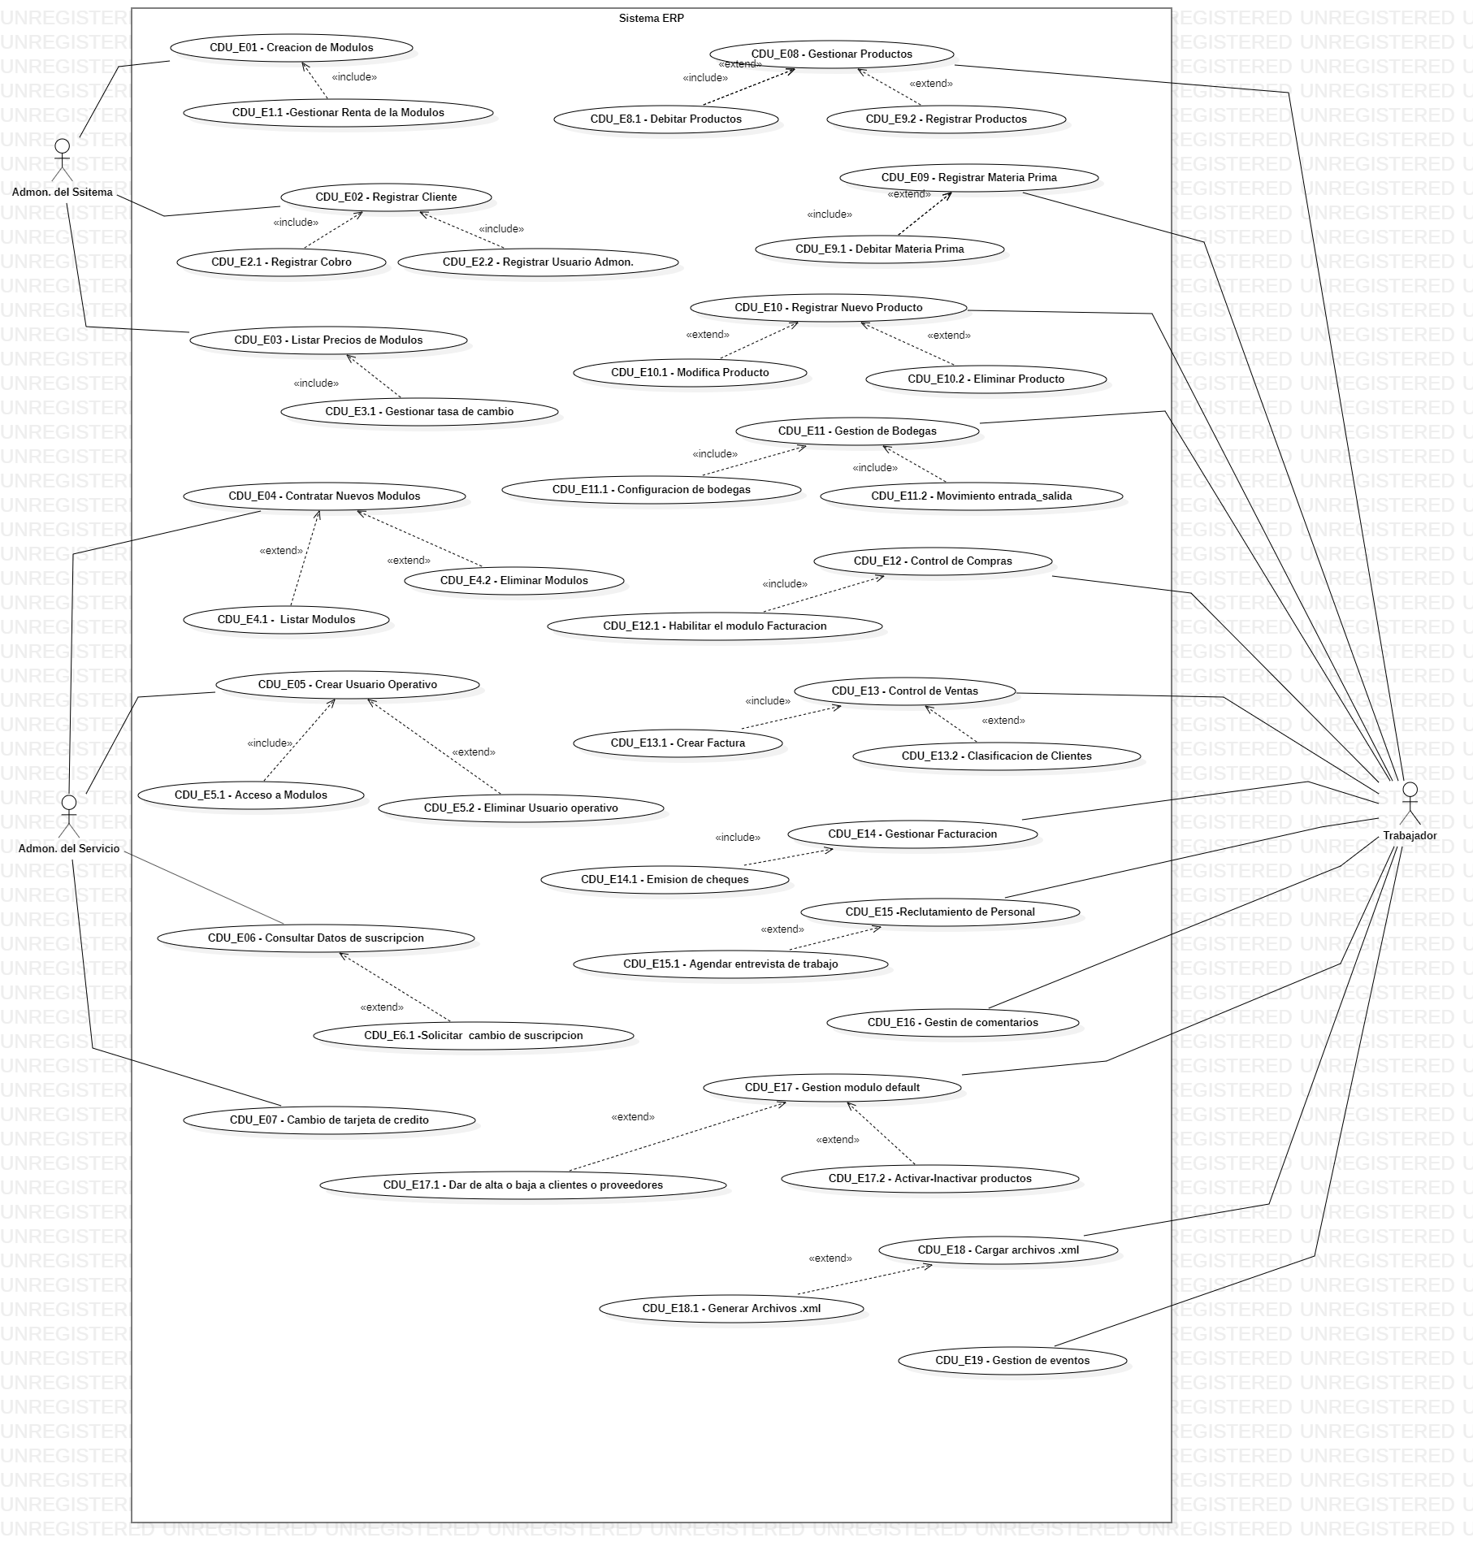

Caso de Uso | Creacion de Modulos/CDU_E1
Actores | Administrador del sistema
Proposito | Crear nuevos modulos para el sistema
Resumen | El admon. podra crear nuevos modulos , para el sistema ERP.
Tipo | Primario
Curso normal de los Objetivos | Accion del actor | Respuesta del sistema
 | 1.Ingresar al sistema como admon del sistema.  3.El admon. ingresa a la sección crear modulo.  5.El admon. ingresa los datos y presiona el botón guardar cambios. | 2.El sistema verifica la informacion y muestra la pantalla con las opciones que puede realizar.  4.El sistema le pide que ingrese datos del nuevo modulo.  6.El sistema verificara la informacion de ser correcta la guardara y mostrara un mensaje de modulo creado exitosamente.
Referencia Cruzada | CDU_E1.1
Cursos Alternos | 3.Introducir campos vacios o erroneos. Indicar error.

Caso de Uso | Gestionar renta de los modulos/CDU_E1.1
Actores | Administrador del sistema
Proposito | Habilitar/Deshabilitar modulos
Resumen | El administrador podra Habilitar/Deshabilitar modulos a los que tendrá acceso el cliente.
Tipo | Primario
Curso normal de los Objetivos | Accion del actor | Respuesta del sistema
 | 1.Ingresar al sistema como admon del sistema.  3.El administrador consulta a que modulos esta suscrito un cliente.  5.El administrador seleccionara un cliente.  7.El administrador procedera a habilitar/deshabilitar módulos según sea el caso correspondiente | 2.El sistema verifica la informacion y muestra la pantalla con las opciones que puede realizar.  4.El sistema mostrara la info, solicitada.  6.El sistema :¿Seleccione una opcion?  8.El sistema mostrara un mensaje de satisfacción según sea el caso.
Cursos Alternos | 7. Habilitar/deshabilitar modulos no contratados por cliente.Indicar error.
Referencia Cruzada | CDU_E1

Caso de Uso | Registrar cliente /CDU_E2
Actores | Administrador del sistema
Proposito | Registrar un nuevo cliente al sistema.
Resumen | El administrador registrara a un cliente nuevo cada vez que contraren el servicio.
Tipo | Primario
Curso normal de los Objetivos | Accion del actor | Respuesta del sistema
 | 1.Ingresar al sistema como admon del sistema.  3.El admon. ingresa a la sección crear nuevo usuario.  5.El admon. ingresa los datos y presiona el botón guardar cambios. | 2.El sistema verifica la informacion y muestra la pantalla con las opciones que puede realizar.  4.El sistema le pide que ingrese datos del nuevo nuevo usuario a registrar.  6.El sistema verificara la informacion de ser correcta la guardara y mostrara un mensaje de modulo creado exitosamente.  7.El sistema ahora queda en espera de registrar una tarjeta por el uso del servicio.
Referencia Cruzada | CDU_E2.1 , CDU_E2.2
Cursos Alternos | 1.Introducir campos vacios o erroneos. Indicar error.

Caso de Uso | Registrar cobro/CDU_E2.1
Actores | Administrador del sistema
Proposito | Registrar cobro de cada contratación del sistema ERP.
Resumen | El administrador registrara los datos para realizar el cobro correspondiente a la contratación de el/los modulos.
Tipo | Primario
Curso normal de los Objetivos | Accion del actor | Respuesta del sistema
 | 1.El administrador ingresa al sistema.  3.El administrador selecciona la opción de registrar tarjeta.  5.El administrador ingresa los datos del usuario y presiona verificar.  7.El administrador ingresa los datos de la tarjeta y presiona guardar cambios. | 2.El sistema muestra las opciones disponibles.  4.El sistema pide que ingrese datos del usuario registrado.  6.El sistema verifica la informacion y pide que ingrese los datos de la tarjeta.  8.El sistema verifica la información y de ser correcta guarda los datos y envia un mensaje de éxito.
Referencia Cruzada | CDU_E2
Cursos Alternos | 5 y 7.Introducir campos vacios o algún campo erroneo . Indicar error.

Caso de Uso | Registrar usuario admon./CDU_E2.2
Actores | Administrador del sistema
Proposito | Creacion de un usuario admon. para el cliente
Resumen | El administrador creara un usuario admon. del servicio, para un cliente que contrata el servicio ERP para su uso.
Tipo | Primario
Curso normal de los Objetivos | Acción del actor | Respuesta del sistema
 | 1.El administrador ingresa al sistema.  3.El administrador selecciona la opción de registrar usuario admon. del sistema, para su cliente.  5.El administrador ingresa los datos del usuario y presiona verificar.  7.El administrador ingresa los datos del amdon. del sistema y presiona guardar cambios. | 2.El sistema muestra las opciones disponibles.  4.El sistema pide que ingrese datos del usuario registrado.  6.El sistema verifica la informacion y pide que ingrese los datos para registrar un admon. del sistema del cliente.  8.El sistema verifica la información y de ser correcta guarda los datos y envia un mensaje de éxito.
Referencia Cruzada | CDUE_2
Cursos Alternos | 5 y 7. Introducir campos vacios o algún campo erroneo . Indicar error.

Caso de Uso | Listar precios de módulos/CDU_E3
Actores | Admón. del Servicio
Propósito | Asignar un precio a cada modulo
Resumen | El administrador podrá asignarle a cada módulo un precio, esta ira variando según el tipo de suscripción.
Tipo
Curso normal de los Objetivos | Acción del actor | Respuesta del sistema
 | 1.El administrador ingresa al sistema.  3.El administrador selecciona la opción de listar precios de los módulos.  5.El administrador selecciona un modulo.  7.El admon. ingresa el precio para el modulo. | 2.El sistema muestra las opciones disponibles.  4.El sistema pide que seleccione un módulo para asignarle un precio.  6.El sistema le pide que ingrese un precio para ese modulo.  8.El sistema verifica y guarda los cambios, motrastrando un mensaje de éxito.
Referencia Cruzada | CDU_3.1
Cursos Alternos | 1.Introducir campos vacios o erroneos. Indicar error.

Caso de Uso | Gestionar tasa de cambio/CDU_E3.1
Actores | Admon. del Servicio
Proposito | Definicion de la tasa de cambio
Resumen | El administrador definira la tasa de cambio entre el dolor y el quetzal para cada fecha .
Tipo
Curso normal de los Objetivos | Accion del actor | Respuesta del sistema
 | 1.El administrador ingresa al sistema.  3.El administrador selecciona la opción de Gestionar tasa de cambio.  5.El admon.ingresa el dato de la tasa de cambio. | 2.El sistema muestra las opciones disponibles.  4.El sistema solicita datos para la tasa de cambio.  6.El sistema verifica y confirma que la tasa de cambio sea la correcta.  7. En caso sea correcta se mostrara un mensaje de éxito
Referencia Cruzada | CDU_E3
Cursos Alternos | 5.Estableces mal la tasa de cambio .Indicar error

Caso de Uso | Contratar nuevos modulos/CDU_E4
Actores | Admon. del Servicio
Proposito | Contratar nuevos modulos para la empresa.
Resumen | El administrador podra seleccionar nuevos modulos los cuales serán parte de su suscripción.
Tipo
Curso normal de los Objetivos | Accion del actor | Respuesta del sistema
 | 1.El administrador ingresa al sistema.  3.El administrador selecciona la opción de contratar modulo.  5.El administrador seleccionara un modulo para su uso.  7.El admon. seleccionara una opción. | 2.El sistema muestra las opciones disponibles.  4.El sistema mostrara un listado de los modulos disponibles.  6. El sistema guardara los cambios registrados y mostrara un mensaje si esta de acuerdo con el nuevo monto.  8.El sistema mostrar un mensaje de modulo contratado si el mensaje mostrado en el paso 6. Es de confirmación.
Referencia Cruzada | CDU_E4.1, CDU_E4.2
Cursos Alternos

Caso de Uso | Listar Modulos /CDU_E4.1
Actores | Admon. del Servicio
Proposito | Tener conocimiento de los modulos disponibles
Resumen | El administrador podra verificar los modulos disponibles y no disponibles en su suscripción.
Tipo
Curso normal de los Objetivos | Accion del actor | Respuesta del sistema
 | 1.El administrador ingresa al sistema.  3.El administrador selecciona la opción de listar modulos.  5.El administrador saldrá del sistema. | 2.El sistema muestra las opciones disponibles.  4.El sistema mostrara los modulos disponibles y no disponibles con los que cuenta el admon.
Referencia Cruzada | CDU_E4
Cursos Alternos

Caso de Uso | Eliminar Modulos /CDU_E4.2
Actores | Admon. del Servicio
Proposito | Eliminar modulos que ya no necesita.
Resumen | El administrador dará de baja a los modulos que ya no necesita .
Tipo
Curso normal de los Objetivos | Accion del actor | Respuesta del sistema
 | 1.El administrador ingresa al sistema.  3.El administrador selecciona la opción de eliminar modulo.  5.El administrador solicitara la info. de los módulos a los cuales está suscrito.  7.El administrador seleccionara los modulos que ya no necesite y presionara el botón guardar cambios.  9.El admon. dará click en el mensaje de confirmación. | 2.El sistema muestra las opciones disponibles.  4.El sistema mostrara la opción seleccionada.  6.El sistema mostrara la información detallada que se ha solicitado.  8.El sistema mostrara un mensaje de confirmación.  10.De ser correcta el sistema eliminara los modulos y mostrara un mensaje de modulo eliminado.
Referencia Cruzada | CDU_E4
Cursos Alternos | 7.Seleccionar un modulo equivocadamente.

Caso de Uso | Crear usuario operativo /CDU_E5
Actores | Admon. del Servicio
Proposito | Crear un usuario(trabajador) para uso del sistema.
Resumen | El administrador podra crear trabajadores para el uso del sistema ERP.
Tipo
Curso normal de los Objetivos | Acción del actor | Respuesta del sistema
 | 1.El administrador ingresa al sistema.  3.El admón. ingresa a la sección crear usuario operativo.  5.El admón. ingresa los datos y presiona el botón guardar cambios. | 2.El sistema verifica la información y muestra la pantalla con las opciones que puede realizar.  4.El sistema le pide que ingrese datos del nuevo usuario operativo a registrar.  6.El sistema verificara la información de ser correcta la guardara y mostrara un mensaje de usuario operativo creado exitosamente.
Referencia Cruzada | CDU_E5.1 , CDU_E5.2
Cursos Alternos | 5.Campos vacios o informacion errónea.Mostrar mensaje de error

Caso de Uso | Acceso a Modulo/CDU_E5.1
Actores | Admón. del Servicio
Propósito | Asignar a cada usuario operativo a un módulo.
Resumen | El administrador podrá dar las credenciales necesarias para que un usuario operativo pueda realizar su trabajo en un módulo disponible.
Tipo
Curso normal de los Objetivos | Acción del actor | Respuesta del sistema
 | 1.El administrador ingresa al sistema.  3.El admón. ingresa a la sección acceso a modulo.  5.Se ingresarán los datos del operario al cual le asignara el módulo.  7.Se ingresarán los datos del modulo y se presionara la tecla guardar cambios. | 2.El sistema verifica la información y muestra la pantalla con las opciones que puede realizar.  4.El sistema le pide que ingrese datos del nuevo usuario operativo a registrar.  6.El sistema verificara la información y le pedirá que ingrese los datos del módulo a asignar.  8.El sistema registrará los datos y guardará cambios, se mostrará un mensaje de éxito.
Referencia Cruzada | CDU_E5
Cursos Alternos | 3.Asignar un modulo al usuario un modulo que no le corresponde, no asignarle ningún modulo. Mostrara un mensaje de error

Caso de Uso | Eliminar usuario operativo/CDU_E5.2
Actores | Admón. del servicio
Propósito | Eliminar a un usuario operativo
Resumen | El administrador dará de baja a los usuarios que ya no utilicen los módulos contratados
Tipo
Curso normal de los Objetivos | Acción del actor | Respuesta del sistema
 | 1.El administrador ingresa al sistema.  3.El administrador selecciona la opción de eliminar usuario.  5.El administrador solicitara la info. de los usuarios.  7.El administrador seleccionara al usuario que ya no necesite y presionara el botón guardar cambios.  9.El admón. dará clic en el mensaje de confirmación. | 2.El sistema muestra las opciones disponibles.  4.El sistema mostrara la opción seleccionada.  6.El sistema mostrara la información detallada que se ha solicitado.  8.El sistema mostrara un mensaje de confirmación.  10.De ser correcta el sistema eliminara los usuarios y mostrara un mensaje de usuario eliminado.
Referencia Cruzada | CDU_E5
Cursos Alternos | 7.Seleccionar un usuario equivocadamente.

Caso de Uso | Consultar datos de suscripción/CDU_E6
Actores | Admón. del Servicio
Propósito | Consultar datos de la suscripción
Resumen | El administrador podrá consultar los datos a los cuales está suscrito.
Tipo
Curso normal de los Objetivos | Acción del actor | Respuesta del sistema
 | 1.El administrador ingresa al sistema.  3.El administrador selecciona la opción de consultar datos de suscripción.  5.El usuario solicitara la información de suscripción y presionara el botón consultar. | 2.El sistema muestra las opciones disponibles.  4.El sistema mostrara la opción seleccionada.  6.El sistema mostrara los datos de suscripción al admón.
Referencia Cruzada | CDU_E6.1
Cursos Alternos | 1.

Caso de Uso | Solicitar cambio de suscripción/CDU_E6.1
Actores | Admón. del servicio
Propósito | Cambiar de suscripción
Resumen | El administrador podrá cambiar el tipo de suscripción en cualquier momento, así como también la cantidad de usuarios que tiene contratados
Tipo
Curso normal de los Objetivos | Acción del actor | Respuesta del sistema
 | 1.El administrador ingresa al sistema.  3.El administrador selecciona la opción de cambio de suscripción.  5.El admón. solicitara el cambio de suscripción.  7.El administrador llenara el formulario con los datos a interés y presionara guardar cambios.  9.El admón. queda en espera de un correo de confirmación para el cambio de suscripción. | 2.El sistema muestra las opciones disponibles.  4.El sistema mostrara la opción seleccionada.  6.El sistema desplegará una lista de opciones donde debe volver a seleccionar el tipo de suscripción, la cantidad de usuario que tendrá y los módulos.  8.El sistema registrara la información y enviara un mensaje de cambio de suscripción al administrador del sistema.
Referencia Cruzada | CDU_E6
Cursos Alternos | 1.Elegir una suscripción equivocadamente.

Caso de Uso | Cambio de tarjeta de crédito/CDU_E7
Actores | Admón. del servicio
Propósito | Cambio de tarjeta con la que cancela la suscripción.
Resumen | El administrador podrá cambiar de tarjeta de crédito con la cual hace el pago de la suscripción al sistema ERP.
Tipo
Curso normal de los Objetivos | Acción del actor | Respuesta del sistema
 | 1.El administrador ingresa al sistema.  3.El administrador selecciona la opción de cambio de tarjeta de crédito.  5.El admón. solicitará el cambio de suscripción.  7.El administrador llenara el formulario con los datos de la tarjeta nueva y presionara guardar cambios.  9.El admón. queda en espera de un correo de confirmación para el cambio de suscripción. | 2.El sistema muestra las opciones disponibles.  4.El sistema mostrara la opción seleccionada.  6.El sistema desplegará una lista de opciones donde debe ingresar datos de la tarjeta nueva.  8.El sistema registrara la información y enviara un mensaje de cambio de tarjeta de crédito al administrador del sistema.
Referencia Cruzada
Cursos Alternos | 7.Campos vacíos o info. errónea.

Caso de Uso | Gestionar Productos /CDU_E8
Actores | Trabajador
Propósito | Ingresar nuevos productos
Resumen | El trabajador podrá solicitar información sobre los productos disponibles para llevar un registro de los mismos.
Tipo
Curso normal de los Objetivos | Acción del actor | Respuesta del sistema
 | 1.El operario ingresa al sistema.  3.El operario selecciona la opción de gestionar productos.  5.El operario solicita la información de todos los productos. | 2.El sistema muestra las opciones disponibles.  4.El sistema mostrara la página de la opción seleccionada.  6.El sistema muestra la información solicitada.
Referencia Cruzada | CDU_E8.1 , CDU_E8.2
Cursos Alternos

Caso de Uso | Debitar Producto /CDU_E8.1
Actores | Trabajador
Propósito | Debitar productos
Resumen | El trabajador debitara cada producto del inventario tras su venta
Tipo
Curso normal de los Objetivos | Acción del actor | Respuesta del sistema
 | 1.El operario ingresa al sistema.  3.El operario selecciona la opción de debitar productos.  5.El operario ingresara los datos del producto a debitar.  7.El operario ingresara la cantidad que debitara del producto ingresado y presionara el botón guardar cambios.  9.El operario. dará clic en el mensaje de confirmación. | 2.El sistema muestra las opciones disponibles.  4.El sistema mostrara la página de la opción seleccionada.  6.El sistema mostrara la información detallada que se ha solicitado y pedirá la cantidad a debitar.  8.El sistema mostrara un mensaje de confirmación.  10.De ser correcta el sistema debitara los productos del sistema y mostrara un mensaje de producto debitado exitosamente.
Referencia Cruzada | CDU_E8
Cursos Alternos | 5 y 7. Enviar campos vacíos o erróneos.

Caso de Uso | Registrar Productos /CDU_E8.2
Actores | Trabajador
Propósito | Registrar productos en el inventario
Resumen | El trabajador podrá registrar los productos con los que cuenta en el inventario
Tipo
Curso normal de los Objetivos | Acción del actor | Respuesta del sistema
 | 1.El operario ingresa al sistema.  3.El operario selecciona la opción de registrar productos.  5.El operario ingresara los datos del producto a registrar.  7.El operario ingresará la bodega donde se guardará el producto. | 2.El sistema muestra las opciones disponibles.  4.El sistema mostrará la página de la opción seleccionada y pedirá el ingreso de datos.  6.El sistema verificará la información y le pedirá la bodega a guardar  8.El sistema guardara la información y mostrara un mensaje de éxito.
Referencia Cruzada | CDU_E8
Cursos Alternos | 5.Enviar campos vacíos o erróneos

Caso de Uso | Registrar Materia Prima /CDU_E9
Actores | Trabajador
Propósito | Llevar un buen control de la materia prima
Resumen | El trabajador podrá registrar al inventario la materia prima con la que cuenta.
Tipo
Curso normal de los Objetivos | Acción del actor | Respuesta del sistema
 | 1.El operario ingresa al sistema.  3.El operario selecciona la opción de registrar productos.  5.El operario ingresara los datos del producto a registrar.  7.El operario ingresará la bodega donde se guardará la materia prima. | 2.El sistema muestra las opciones disponibles.  4.El sistema mostrará la página de la opción seleccionada y pedirá el ingreso de datos.  6.El sistema verificará la información y le pedirá la bodega a guardar  8.El sistema guardara la información y mostrara un mensaje de éxito.
Referencia Cruzada | CDU_E9.1
Cursos Alternos | No contar con materia prima existente

Caso de Uso | Debitar materia prima /CDU_E9.1
Actores | Trabajador
Propósito | Debitar materia prima
Resumen | El trabajador debitara cada materia del inventario su uso o venta .
Tipo
Curso normal de los Objetivos | Acción del actor | Respuesta del sistema
 | 1.El operario ingresa al sistema.  3.El operario selecciona la opción de debitar productos.  5.El operario ingresara los datos del producto a debitar.  7.El operario ingresara la cantidad que debitara del producto ingresado y presionara el botón guardar cambios.  9.El operario. dará clic en el mensaje de confirmación. | 2.El sistema muestra las opciones disponibles.  4.El sistema mostrara la página de la opción seleccionada.  6.El sistema mostrara la información detallada que se ha solicitado y pedirá la cantidad a debitar.  8.El sistema mostrara un mensaje de confirmación.  10.De ser correcta el sistema debitara los productos del sistema y mostrara un mensaje de producto debitado exitosamente.
Referencia Cruzada | CDU_E9
Cursos Alternos | 7.Enviar campos vacíos o erróneos

Caso de Uso | Registrar Nuevo Producto /CDU_E10
Actores | Trabajador
Propósito | Agregar nuevos productos
Resumen | El trabajador podrá agregar nuevos productos al inventario para luego ser vendidos
Tipo
Curso normal de los Objetivos | Acción del actor | Respuesta del sistema
 | 1.El operario ingresa al sistema.  3.El operario selecciona la opción de registrar nuevo producto.  5.El administrador ingresa los datos del producto y presiona guardar cambios. | 2.El sistema muestra las opciones disponibles.  4.El sistema muestra la página y pide que ingrese datos del nuevo producto a registrar.  6.El sistema verifica la información y de ser correcta guarda los datos y mostrara un mensaje de éxito.
Referencia Cruzada | CDU_E10.1 , CDU_E10.2
Cursos Alternos | 5.No contar con la materia prima necesaria, enviar campos erróneos o vacíos.

Caso de Uso | Modificar Producto /CDU_E10.1
Actores | Trabajador
Propósito | Modificación de información de un producto.
Resumen | El trabajador será capaz de modificar info. de cada producto disponible.
Tipo
Curso normal de los Objetivos | Acción del actor | Respuesta del sistema
 | 1.El operario ingresa al sistema.  3.El operario selecciona la opción de registrar nuevo producto.  5.El operario ingresa los datos del producto y guarda cambios.  7.El operario ingresara los datos a modificar y presionara el botón de guardar cambios. | 2.El sistema muestra las opciones disponibles.  4.El sistema muestra la página y pide que ingrese datos del producto.  6.El sistema verificará la información y de ser correcta pedirá los datos a modificar.  8.El sistema verificará la información y de ser correcta guardará cambios y mostrará un mensaje de éxito.
Referencia Cruzada | CDI_E10
Cursos Alternos | 5 y 7. Producto no existente, info. errónea o campo vacío.

Caso de Uso | Eliminar Producto /CDU_E10.2
Actores | Trabajador
Propósito | Eliminación de un producto.
Resumen | El trabajador será capaz de eliminar info. de cada producto disponible.
Tipo
Curso normal de los Objetivos | Acción del actor | Respuesta del sistema
 | 1.El operario ingresa al sistema.  3.El operario selecciona la opción de eliminar usuario.  5.El operario solicitara la info. de los productos.  7.El operario seleccionara al producto que ya no necesite y presionara el botón guardar cambios.  9.El operario. dará clic en el mensaje de confirmación. | 2.El sistema muestra las opciones disponibles.  4.El sistema mostrara la página de la opción seleccionada.  6.El sistema mostrara la información detallada que se ha solicitado.  8.El sistema mostrara un mensaje de confirmación.  10.De ser correcta el sistema eliminara los productos y mostrara un mensaje de producto eliminado.
Referencia Cruzada | CDU_E10
Cursos Alternos | 7.Error en la selección, selección incorrecta.

Caso de Uso | Gestionar Bodegas/CDU_E11
Actores | Trabajador
Propósito | Tener un buen control de las bodegas
Resumen | El trabajador podrá tener un buen control de las bodegas con las que su sistema cuenta y gestionarlas por lotes.
Tipo
Curso normal de los Objetivos | Acción del actor | Respuesta del sistema
 | 1.El operario ingresa al sistema.  3.El operario selecciona la opción de gestionar bodegas.  5.El operario solicita la información de todas las bodegas. | 2.El sistema muestra las opciones disponibles.  4.El sistema mostrara la página de la opción seleccionada.  6.El sistema muestra la información solicitada detallando el contenido de cada bodega.
Referencia Cruzada | CDU_E11.1 , CDU_E11.2
Cursos Alternos

Caso de Uso | Configuración de Bodegas /CDU_E11.1
Actores | Trabajador
Propósito | Configurar cada bodega
Resumen | El trabajador podrá configurar las bodegas con distintas lógicas como PEPS o UEPS
Tipo
Curso normal de los Objetivos | Acción del actor | Respuesta del sistema
 | 1.El operario ingresa al sistema.  3.El operario selecciona la opción de configuración de bodegas.  5.El operario ingresa los datos de la bodega a configurar.  7.El operario ingresa el tipo de configuración ya PEPS UEPS.  9.El operario da clic en confirmar. | 2.El sistema muestra las opciones disponibles.  4.El sistema mostrara la página de la opción seleccionada y pide que ingrese datos de la bodega.  6.El sistema verifica la información y de ser correcta pide el tipo de configuración de la bodega.  8.El sistema verifica y muestra un mensaje de confirmación.  10.El sistema guarda los cambios y muestra un mensaje de satisfacción.
Referencia Cruzada | CDU_E11
Cursos Alternos | 5 y 7. Campos vacíos o erróneos.

Caso de Uso | Movimientos de Entrada y Salida/CDU_E11.2
Actores | Trabajador
Propósito | Buen control de los productos en bodega
Resumen | El trabajador llevara un control de cada compra realizada para luego guardar cada producto en sus respectivas bodegas, así mimos llevaran el control para cada venta y dar su pronta salida del sistema.
Tipo
Curso normal de los Objetivos | Acción del actor | Respuesta del sistema
 | 1.El operario ingresa al sistema.  3.El operario selecciona la opción de movimientos de entrada y salida.  5.El operario ingresa los datos de la bodega a la cual ingresara o saldrán productos.  7.El operario ingresa los datos el producto  9.El operario ingresa la información y da clic en guardar cambios. | 2.El sistema muestra las opciones disponibles.  4.El sistema mostrara la página de la opción seleccionada y pide que ingrese datos.  6.El sistema verifica la información y de ser correcta pide los datos del producto a ingresar o debitar.  8.El sistema verifica y pide si será una entrada o salida.  10.El sistema guarda los cambios y muestra un mensaje de satisfacción.
Referencia Cruzada | CDU_E11
Cursos Alternos | 5 y 7. Campos vacíos, mal ingreso de info.

Caso de Uso | Control de Compras/CDU_E12
Actores | Trabajador
Propósito | Llevar un buen control en cada compra realizada
Resumen | El trabajador podrá gestionar de buena manera cada compra realizada para luego ser procesada correctamente.
Tipo
Curso normal de los Objetivos | Acción del actor | Respuesta del sistema
 | 1.El operario ingresa al sistema.  3.El operario selecciona la opción de control de compras.  5.El operario solicita la información de todas las compras realizadas. | 2.El sistema muestra las opciones disponibles.  4.El sistema mostrara la página de la opción seleccionada.  6.El sistema muestra la información solicitada.
Referencia Cruzada | CDU_12.1
Cursos Alternos

aso de Uso | Habilitar el módulo facturación /CDU_E12.1
Actores | Trabajador
Propósito | Procesar la compra para el pago correspondiente.
Resumen | El trabajador habilitara el módulo de facturación tras a ver realizado una compra.
Tipo
Curso normal de los Objetivos | Acción del actor | Respuesta del sistema
 | 1.El operario ingresa al sistema.  3.El operario selecciona la opción de habilitar el módulo de facturación.  5.El operario consulta las compras realizadas.  7.El operario decidirá en habilitar el modulo de facturación si es conveniente- | 2.El sistema muestra las opciones disponibles.  4.El sistema mostrara la página de la opción seleccionada.  6.El sistema muestra la información solicitada.  8.El sistema mostrar un mensaje de satisfacción que dirá modulo habilitado satisfactoriamente.
Referencia Cruzada | CDU_E12
Cursos Alternos | 5.No tener registrada alguna compra.

Caso de Uso | Control de Ventas /CDU_E13
Actores | Trabajador
Propósito | Tener un buen control de las ventas
Resumen | El trabajador tendrá un control estricto de cada venta realizada, así como también su respectiva salida
Tipo
Curso normal de los Objetivos | Acción del actor | Respuesta del sistema
 | 1.El operario ingresa al sistema.  3.El operario selecciona la opción de control de ventas.  5.El operario solicita la información de todas las ventas realizadas. | 2.El sistema muestra las opciones disponibles.  4.El sistema mostrara la página de la opción seleccionada.  6.El sistema muestra la información solicitada.
Referencia Cruzada
Cursos Alternos

Caso de Uso | Crear Factura /CDU_E13.1
Actores | Trabajador
Propósito | Realizar una factura después de cada compra
Resumen | El trabajador podrá crear facturas manualmente o automáticamente para luego ser entregadas después de alguna venta.
Tipo
Curso normal de los Objetivos | Acción del actor | Respuesta del sistema
 | 1.El operario ingresa al sistema.  3.El operario selecciona la opción de crear factura.  5.El operario ingresara los datos de alguna venta realizada.  7.El operario dará clic en confirmar. | 2.El sistema muestra las opciones disponibles.  4.El sistema mostrara la página de la opción seleccionada.  6.El sistema verificara la información y mostrara un mensaje de confirmación.  8.El sistema creara una factura y mostrara un mensaje de éxito.
Referencia Cruzada | CDU_E13
Cursos Alternos | 5.Campos vacíos o erróneos.

Caso de Uso | Clasificación de Clientes /CDU_E13.2
Actores | Trabajador
Propósito | Verificación de información.
Resumen | El trabajador podrá clasificar a cada unos de sus clientes para generar info. para su proceso y uso próximo.
Tipo
Curso normal de los Objetivos | Acción del actor | Respuesta del sistema
 | 1.El operario ingresa al sistema.  3.El operario selecciona la opción de clasificar clientes.  5.El operario consultara la información de cada cliente.  7.El operario podrá clasificar a sus clientes y guardar su información. | 2.El sistema muestra las opciones disponibles.  4.El sistema mostrara la página de la opción seleccionada.  6.El sistema mostrara la información solicitada.  8.El sistema guardara cambios y mostrar un mensaje de éxito.
Referencia Cruzada | CDU_13
Cursos Alternos | 5.Campos vacíos o erróneos, cliente no existente

Caso de Uso | Gestionar Facturación/CDU_E14
Actores | Trabajador
Propósito | Tener un buen control de sus facturas
Resumen | El trabajador recibirá la factura emitida por parte del proveedor sobre sus gastos realizados.
Tipo
Curso normal de los Objetivos | Acción del actor | Respuesta del sistema
 | 1.El operario ingresa al sistema.  3.El operario selecciona la opción de gestión de facturación.  5.El operario solicita la información de todas las facturas emitidas y recibidas. | 2.El sistema muestra las opciones disponibles.  4.El sistema mostrara la página de la opción seleccionada.  6.El sistema mostrara la información solicitada.
Referencia Cruzada | CDU_E14.1
Cursos Alternos | 1.Mal facturación, campos vacíos o datos erróneos

Caso de Uso | Emisión de cheques/CDU_E14.1
Actores | Trabajador
Propósito | Emitir un cheque por cada compra
Resumen | El trabajador será capaz de emitir un cheque por cada compra realizada para su pronta recepción.
Tipo
Curso normal de los Objetivos | Acción del actor | Respuesta del sistema
 | 1.El operario ingresa al sistema.  3.El operario selecciona la opción de emisión de cheque.  5.El operario solicita la información de los gastos realizados y del proveedor.  7.En base al punto 6 el operario ingresa datos para la emisión de un cheque y presionara guardar cambios.  9.El operario dará clic en confirmar. | 2.El sistema muestra las opciones disponibles.  4.El sistema mostrara la página de la opción seleccionada.  6.El sistema mostrara la información solicitada.  8.El sistema verificara la información proporcionada y de ser correcto enviara un mensaje de confirmación.  10.El sistema guardara cambios y generara el cheque.
Referencia Cruzada | CDU_E14
Cursos Alternos | 1.Mal ingreso de inflo. o campos vacíos. Indicar error.

Caso de Uso | Reclutamiento de Personal/CDU_E15
Actores | Trabajador
Propósito | Contratar personal para la entidad.
Resumen | La empresa o trabajador será capaz de realizar contrataciones de nuevo personal, así como también de gestionar info. de estos.
Tipo
Curso normal de los Objetivos | Acción del actor | Respuesta del sistema
 | 1.El operario ingresa al sistema.  3.El operario selecciona la opción de reclutamiento de personal.  5.El operario solicita la información de todas los empleados y clientes seleccionados. | 2.El sistema muestra las opciones disponibles.  4.El sistema mostrara la página de la opción seleccionada.  6.El sistema mostrara la información solicitada.
Referencia Cruzada | CDU_E15.1
Cursos Alternos

Caso de Uso | Agendar Entrevista de trabajo/CDU_E15.1
Actores | Trabajador
Proposito | Agendar entrevistas
Resumen | El trabajador será capaz de agendar y calendarizar entrevistas de trabajo
Tipo
Curso normal de los Objetivos | Accion del actor | Respuesta del sistema
 | 1.El operario ingresa al sistema.  3.El operario selecciona la opción de Agendar Entrevista de trabajo.  5.El operario ingresa los datos de un cliente u operario y presiona consultar.  7.El operario agendara una entrevista de trabajo para el cliente u operario ingresado. | 2.El sistema muestra las opciones disponibles.  4.El sistema mostrara la página de la opción seleccionada.  6.El sistema mostrara la información solicitada.  8.El sistema verificara el horario y fecha para que no exista un traslape con alguna otra entrevista, de ser correcto se mostrara un mensaje de satisfacción.
Referencia Cruzada | CDU_E13
Cursos Alternos | Mal ingreso de datos o traslape de calendarización.

Caso de Uso | Gestión de Comentarios/CDU_E16
Actores | Empresa
Propósito | Publicación de anuncios
Resumen | La empresa será capaz de tener un blog para publicar anuncios y manejar mejor a su personal
Tipo
Curso normal de los Objetivos | Acción del actor | Respuesta del sistema
 | 1.El operario ingresa al sistema.  3.El operario selecciona la opción de gestión de comentarios.  5.Se ingresa un comentario o publicación. | 2.El sistema muestra las opciones disponibles.  4.El sistema mostrara la página de la opción seleccionada.  6.El sistema guardara el comentario o publicación y lo mostrara en la sección de publicaciones.
Referencia Cruzada
Cursos Alternos | Mal ingreso de datos

Caso de Uso | Gestión modulo Default/CDU_E17
Actores | Trabajador
Propósito | Ingresar al sistema de información.
Resumen | Cada trabajador podrá acceder a un módulo default para tener acceso a información.
Tipo
Curso normal de los Objetivos | Acción del actor | Respuesta del sistema
 | 1.El operario ingresa al sistema.  3.El operario selecciona la opción de gestión de modulo default.  5.El operario podrá consulta la información de productos y personal, proveedores etc. | 2.El sistema muestra las opciones disponibles.  4.El sistema mostrara la página de la opción seleccionada.  6.El sistema mostrara la información solicitada.
Referencia Cruzada | CDU_E17.1 , CDU_E17.2
Cursos Alternos

Caso de Uso | Dar de alta o baja a clientes o proveedores/CDU_E17.1
Actores | Trabajador
Propósito | Administrar a clientes o proveedores
Resumen | El trabajador podrá dar de baja o dar de alta a los clientes o proveedores.
Tipo
Curso normal de los Objetivos | Acción del actor | Respuesta del sistema
 | 1.El operario ingresa al sistema.  3.El operario selecciona la opción de dar de baja o alta.  5.El operario solicitara la info. de algún usuario.  7.El operario seleccionara al usuario presionara el botón guardar cambios.  9.El operario seleccionará una opción y dará clic en el mensaje.  11.El operario dará clic de confirmación. | 2.El sistema muestra las opciones disponibles.  4.El sistema mostrara la página de la opción seleccionada.  6.El sistema mostrara la información detallada que se ha solicitado.  8.El sistema verifica la información mostrara un mensaje ¿Desea darle de baja o alta?  10.Dependiendo la opción el sistema guardar cambios y mostrara un mensaje de confirmación.  12.El sistema guardara cambios y mostrara un mensaje de éxito.
Referencia Cruzada | CDU_E17
Cursos Alternos | 7.Opcion no seleccionada o invalida.

Caso de Uso | Activar o Inactivar productos/CDU_E17.2
Actores | Trabajador
Propósito | Gestión de productos
Resumen | El trabajador será capaz de habilitar/deshabilitar los productos disponibles.
Tipo
Curso normal de los Objetivos | Acción del actor | Respuesta del sistema
 | 1.El operario ingresa al sistema.  3.El operario selecciona la opción de dar de activar o inactivar producto.  5.El operario solicitara la info. de los productos.  7.El operario seleccionara al producto y presionara el botón guardar cambios.  9.El operario seleccionará una opción y dará clic en el mensaje.  11.El operario dará clic de confirmación. | 2.El sistema muestra las opciones disponibles.  4.El sistema mostrara la página de la opción seleccionada.  6.El sistema mostrara la información detallada que se ha solicitado.  8.El sistema verifica la información mostrara un mensaje ¿Desea activar o inactivar?  10.Dependiendo la opción el sistema guardar cambios y mostrara un mensaje de confirmación.  12.El sistema guardara cambios y mostrara un mensaje de éxito.
Referencia Cruzada | CDU_E17
Cursos Alternos | 1.Campos vacios, mal ingreso de info.

Caso de Uso | Cargar archivos .xml/CDU_E17
Actores | Trabajador
Propósito | Cargar archivos para un uso más factible.
Resumen | El trabajador podrá cargar archivos con extensión .xml para una mayor facilidad.
Tipo
Curso normal de los Objetivos | Acción del actor | Respuesta del sistema
 | 1.El operario ingresa al sistema.  3.El operario selecciona la opción de cargar archivo.  5.El operario seleccionara un archivo con extensión .xml. | 2.El sistema muestra las opciones disponibles.  4.El sistema mostrara la página de la opción seleccionada.  6.El sistema cargara el archivo al sistema y de ser exitoso mostrara un mensaje de satisfacción.
Referencia Cruzada | CDU_E18.1
Cursos Alternos | 3.Error en la sintaxis del archivo. Archivo inexistente.

Caso de Uso | Generar archivo .xml/CDU_E18.1
Actores | Trabajador
Propósito | Generar reportes de forma rápida.
Resumen | El trabajador podrá generar archivos con extensión .xml.
Tipo
Curso normal de los Objetivos | Acción del actor | Respuesta del sistema
 | 1.El operario ingresa al sistema.  3.El operario seleccionara la opción de generar archivos.  5.El operario selecciona la información que desea generar como archivo.  7.El operario da clic en el mensaje de conformación para generar el archivo, | 2.El sistema muestra las opciones disponibles.  4.El sistema mostrara la página de la opción seleccionada.  6.El sistema verifica la información seleccionada y muestra un mensaje de confirmación.  8.El sistema genera el archivo y muestra un mensaje de éxito.
Referencia Cruzada | CDU_E18
Cursos Alternos | 1.Archivo mal generado, info. errónea.

Caso de Uso | Gestión de eventos/CDU_E19
Actores | Trabajador
Propósito | Tener un control de distintos eventos
Resumen | El trabajador podrá llevar un control de los eventos que ofrecen.
Tipo
Curso normal de los Objetivos | Acción del actor | Respuesta del sistema
 | 1.El operario ingresa al sistema.  3.El operario selecciona la opción de gestión de gestión de eventos.  5.El operario solicita la información de todas los eventos realizados. | 2.El sistema muestra las opciones disponibles.  4.El sistema mostrara la página de la opción seleccionada.  6.El sistema mostrara la información solicitada.
Referencia Cruzada
Cursos Alternos

Arquitectura del Sistema
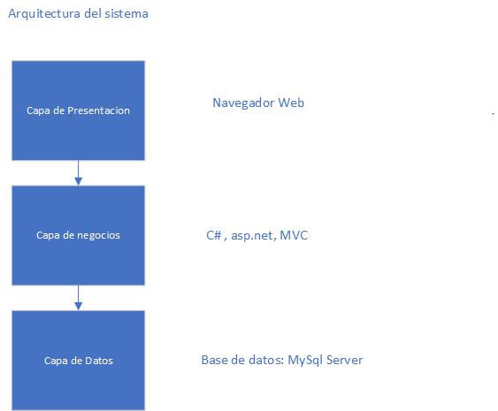

Diagrama de Clases

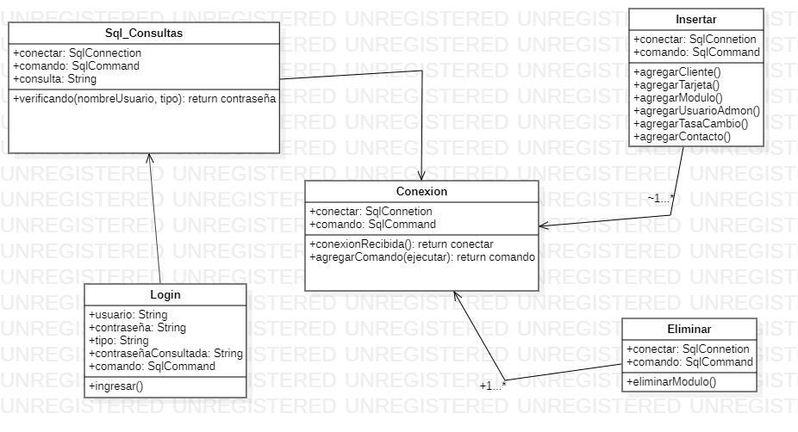

Planificación Fase 2

